SEMANA DEL 16 AL 19 DE JUNIO
El feriado del 15 de junio es en honor al General Martín Miguel Güemes. Fue un militar que participó en la Reconquista de Buenos Aires. El "héroe de la liberación nacional" falleció el día 17.
Martes 16 de Junio.
Lengua.
Seguimos practicando con los verbos.
Trabajaremos también en la página 33, 34,36, 37 y 38 del cuadernillo. Leyendo el texto y desarrollando las actividades.
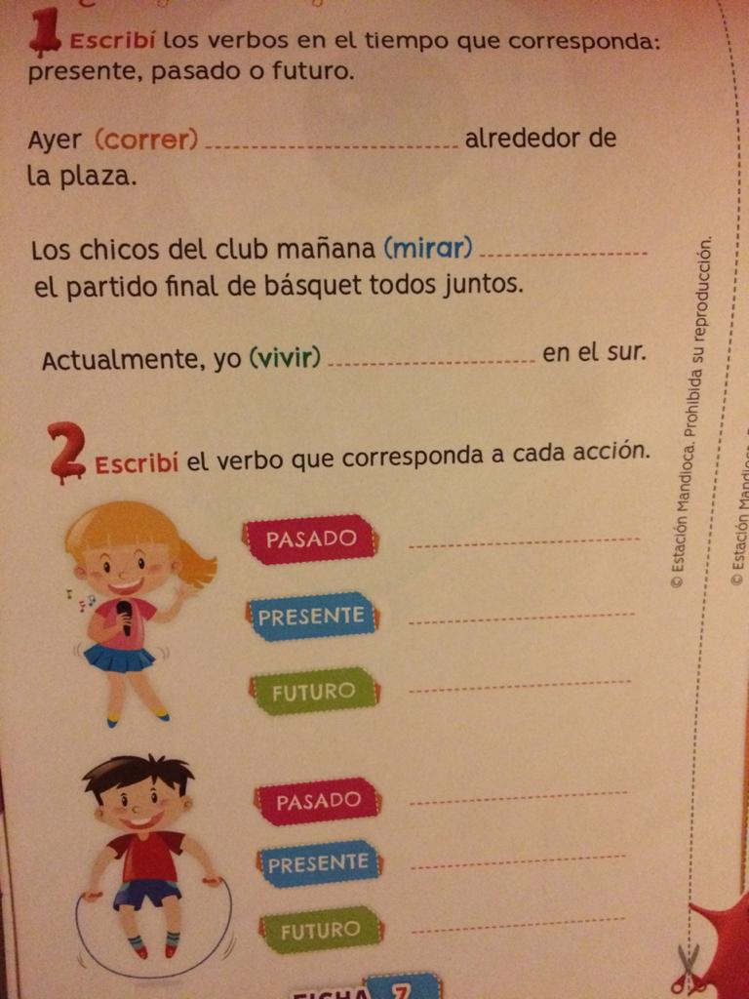
Miércoles 16 de Junio.
Cs Sociales.
Este fin de semana se festeja el día de la bandera en Argentina, completaremos las actividades en clase Zoom.
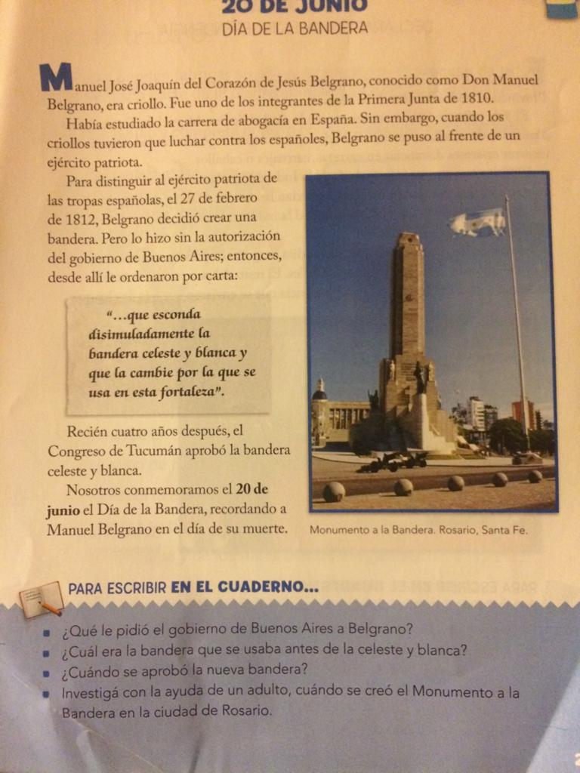
Lengua.
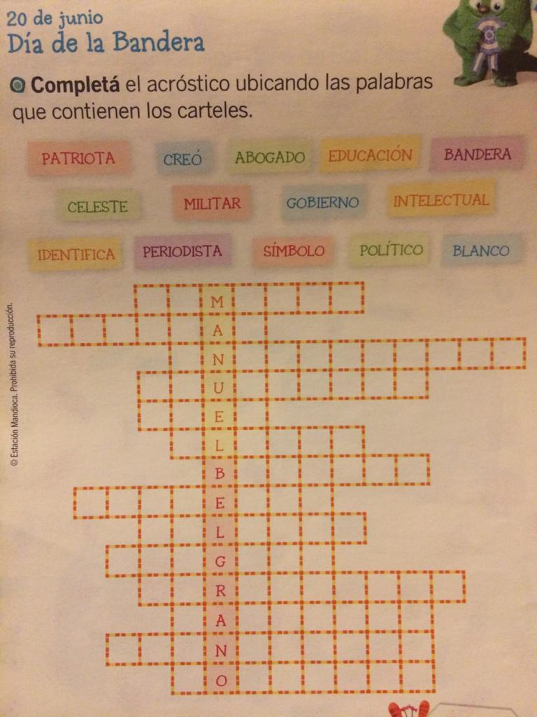
Escribí tres oraciones con estas palabras.
Miércoles 17 de Junio.
Matemática.
Practicamos “Gráficos”.
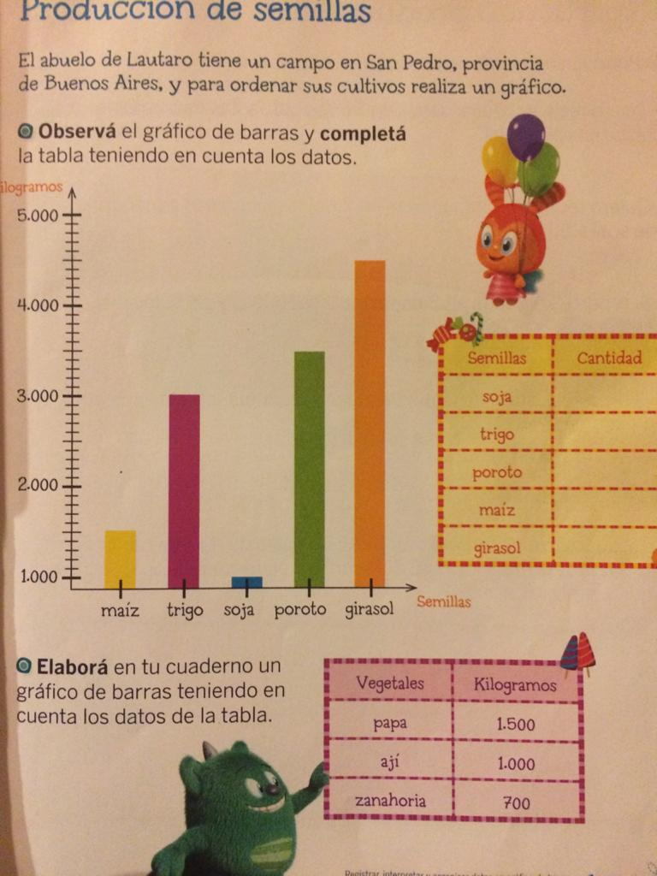

Jueves 18 de Junio.
Cs naturales.
Seguimos hablando de las plantas. Podés realizar el dibujo en tu cuaderno y escribirle los nombres.
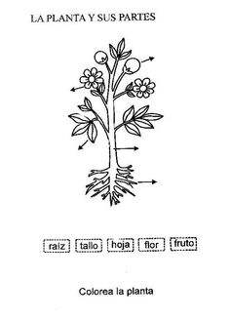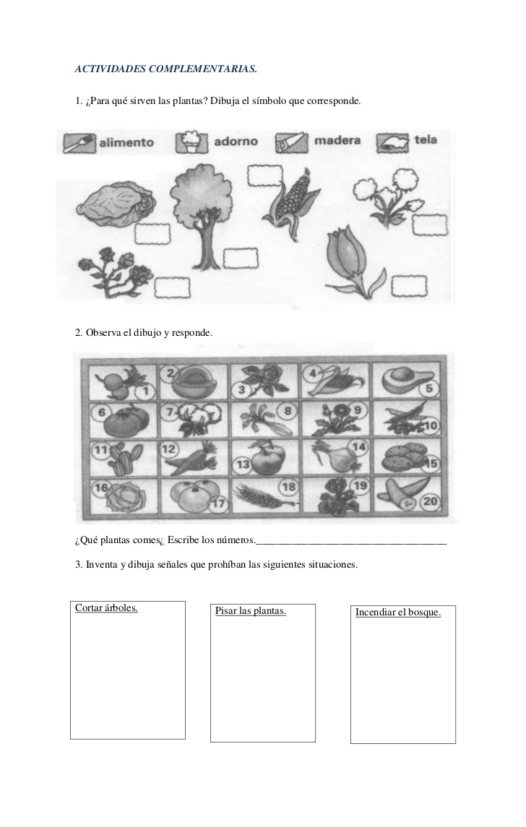
Practicamos matemática.
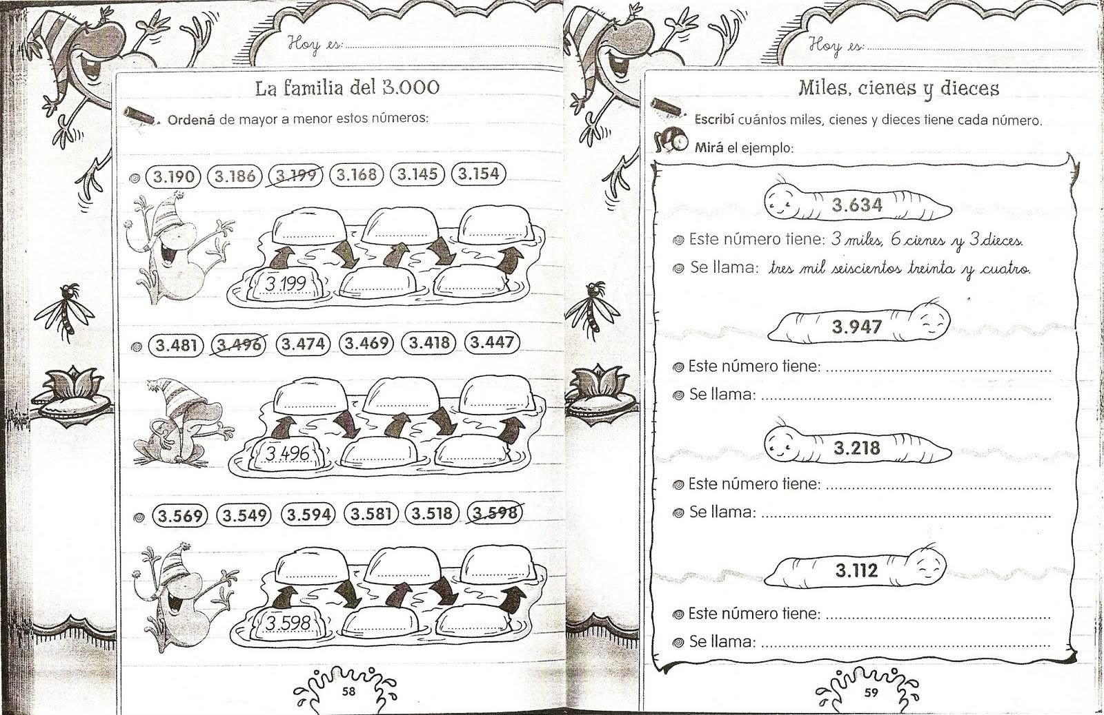

Viernes 19 de Junio.
Antes de hacer esta actividad vamos a recordar lo que es singular y plural.
Los sustantivos pueden ser singulares o plurales.
También podés hacer estas actividades: https://es.liveworksheets.com/ir46042xc

